团体标准《城市深水湖库富营养化地基高光谱遥感监测技术规范》编制说明

《城市深水湖库富营养化地基高光谱遥感监测技术规范》编制组
2026年5月

目 录
1 制定背景 1
2 制订概况 2
2.1 编制组简况 2
2.2 必要性分析 3
2.3 编制的依据和原则 3
3 国内外研究现状 6
4 主要内容 7
4.1 适用范围 7
4.2 术语及定义 7
4.3 技术路线 8
4.4 技术要求 9
4.5 地基高光谱监测指标反演模型及富营养化评价方法 10
4.6 地基高光谱监测数据质量控制 12
4.7 地基高光谱富营养化监测设备安装及运行维护 14
5 可行性和效益分析 16
5.1 可行性分析 16
5.2 经济效益和社会效益 16

1 制定背景
城市深水湖库是城市水环境系统和公共生态空间的重要组成部分，兼具景观调蓄、生态维持、雨洪调节及部分水源保障等功能。随着城市化进程加快，城市建成区及周边湖泊、水库受到生活源、面源径流、内源释放以及水动力条件改变等多重因素影响，氮、磷等营养盐输入和藻类异常增殖风险持续增加。与一般浅水湖泊相比，城市深水湖库具有水深较大、热分层明显、垂向混合受限、藻类响应具有阶段性和突发性等特点，其富营养化过程往往表现出较强的时空异质性和动态变化特征。
富营养化是当前城市湖库水环境管理中的重点问题之一。叶绿素a、藻密度、总氮、总磷、浊度、藻蓝蛋白、高锰酸盐指数、氨氮和透明度等指标能够从藻类生长、营养盐负荷、颗粒物散射和水体透明度等角度反映湖库营养状态及其变化趋势。传统人工采样和实验室分析具有准确性较高的优势，但受采样频次、人工成本、点位代表性和数据滞后性的限制，难以及时捕捉藻类快速增长、短时水质波动和局地异常过程。
高光谱遥感技术能够获取水体在可见光至近红外波段的连续光谱信息，对藻类色素、悬浮颗粒、有色溶解有机物及营养盐相关水质变化具有较强响应。地基高光谱监测设备相较于卫星遥感和航空遥感，具有近距离观测、采集频次高、受大气路径影响小、便于与自动采样和在线传输系统集成等特点，可作为城市深水湖库富营养化实时动态监测与预警的重要技术手段。
因此，围绕城市深水湖库富营养化监测需求，制定《城市深水湖库富营养化地基高光谱遥感监测技术指南》，有助于规范地基高光谱监测系统的设备配置、光谱采集、参数反演、综合营养状态评价、数据质量控制和安装运行维护要求，提升城市湖库水环境监测的连续化、自动化和智能化水平。

2 制订概况

2.1 编制组简况

2.1.1 主要起草单位和人员
本文件起草单位：重庆市生态环境科学研究院、中国环境科学研究院、中国科学院重庆绿色智能技术研究院。
本文件主要起草人：封丽、姚源、吴进、廖伟伶、余义昌、陈婷婷、唐嘉、陈爱玲、李子末、封雷、周博天、王瑶、赵艳民、王丽婧、李虹。

2.1.2主要工作过程
（1）文献调研与政策背景分析
基于城市深水湖库富营养化监测的现实需求，系统梳理了《生态环境监测网络建设方案》、《水污染防治行动计划》等国家政策要求，明确“自动化、智能化、连续化”监测的核心定位。通过国内外文献综述，重点分析了美国印第安纳州富营养化水库的藻蓝蛋白高光谱反演研究、太湖陆基高光谱水环境遥感实践等前沿成果，厘清现有卫星遥感在时空分辨率、云雾干扰及混合像元解译等方面的局限性。同步开展了城市深水湖库水环境特征分析（如热分层明显、藻类响应突发性等），为基础数据采集与指标筛选提供科学支撑。
（2）技术路径与核心指标拟定
基于“地基高光谱遥感监测”技术原理，结合主动式抽样、液位监测、光谱反射率测量、稳定光源控制等环节，分层次明确技术规范内容。设备参数维度：纳入高光谱传感器波长范围（400-1000 nm）、光谱分辨率（1-25 nm）、信噪比（>100:1）等核心技术指标；水质反演维度：构建叶绿素a、总氮、总磷、浊度、藻蓝蛋白、高锰酸盐指数、氨氮等7项关键参数的反演模型及精度要求（R²＞0.7~0.8）；评价方法维度：采用综合营养状态指数法（TLI（∑）），明确贫营养、中营养、富营养（轻度/中度/重度）分级标准。此外，系统制定了数据质量控制（定标校准、拟合曲线、不准确度、重复性与检出限）及设备安装运行维护要求。
（3）集中讨论与征求意见
基于前期研究成果形成指南初稿（含术语定义、技术路线、设备参数、反演模型、质控要求等章节）。通过组织多次专题会议进行文本优化，并召开专家咨询会，系统吸纳水环境遥感、光学仪器、水质监测等领域权威意见。经多轮修订形成征求意见稿后，在重庆市环境科学学会官网公开征集意见，共收到XX公司等XX家单位反馈意见XX条。结合反馈意见进一步修改模型验证方法、设备视场角要求、数据质控合格率等技术细节，形成指南送审稿。
（4）技术审查与发布实施
组织高校及科研院所相关领域专家召开技术评审会，针对特征波段选取、反演模型迭代更新机制、综合营养指数权重分配等关键争议点进行论证修订。经多轮修改完善后形成指南报批稿，最终由重庆市环境科学学会正式发布实施。

2.2 必要性分析
根据国务院发布的《生态环境监测网络建设方案》，我国生态环境监测体系正加快向自动化、智能化和网络化方向发展，迫切需要完善水环境连续监测技术手段，提升水质关键参数动态变化的高频感知能力。城市深水湖库作为城市水环境管理和水生态安全保障的重要对象，其富营养化过程受营养盐输入、藻类生长、气象条件和水动力变化等多因素共同影响，具有短时波动明显、风险发展较快和预警需求较高等特点。因此，本技术指南围绕城市深水湖库富营养化监测需求，采用地基高光谱遥感监测技术，构建基于水色光谱响应的多参数反演与综合营养状态评价方法，以实现叶绿素a、藻蓝蛋白、藻密度、总氮、总磷等关键指标的连续动态监测，为城市湖库富营养化风险识别、水华预警和水环境精细化管理提供技术支撑。

2.3 编制的依据和原则

2.3.1编制依据
下列文件的内容通过文件的规范性引用而构成本技术规范编制工作中必不可少的条款。其中，注日期的引用文件，仅该日期对应的版本适用于本文件，不注日期的引用文件，其最新版本（包括所有的修改单）适用于本文件。
GB/T 43238 中国遥感卫星辐射矫正场外场试验要求 通则
GB/T 11893 总磷水质自动分析仪技术要求
GB/T 11894 总氮水质自动分析仪技术要求
GB/T 36299 光学遥感辐射传输基本术语
GB/T 36540 水体可见光-短波红外光谱反射率测量
GB/T 40139 材料表面积的测量 高光谱成像三维面积测量法
HJ/T98 浊度水质自动分析仪技术要求
HJ/T99 溶解氧（DO）水质自动分析仪技术要求
HJ/T100 高锰酸盐指数水质自动分析仪技术要求
HJ/T101 氨氮水质自动分析仪技术要求
HJ 897 水质叶绿素a的测定分光光度法
DL/T 5161.6 接地装置施工质量检验

2.3.2 编制原则
本文件按照《标准化工作导则 第1部分：标准化文件的结构和起草规则》（GB/T 1.1-2020）的要求和规定编制，同时充分遵循“需求导向、创新引领、协调有序”的制定原则，坚持“针对性、科学性、引导性、可行性”相结合的理念。
1、针对性原则
本文件以城市深水湖库富营养化动态监测与预警需求为核心导向。针对深水湖库水深较大、热分层明显、藻类响应具有阶段性和突发性等特异性问题，以及传统人工采样频次低、数据滞后、难以捕捉短时水质波动的现实痛点，科学选定叶绿素a、藻蓝蛋白、总氮、总磷、浊度、高锰酸盐指数、氨氮、透明度等富营养化关键指标。所选指标能够敏感响应水体营养盐变化及藻类异常增殖风险，精准识别藻华暴发前兆特征，避免监测体系的同质化，为实现城市湖库富营养化精准诊断与差异化预警提供技术基础。
2、科学性原则
本文件遵循高光谱遥感与水质反演的基本理论，构建了涵盖光谱采集、特征波段识别、定量反演模型、综合营养状态评价及数据质量控制的完整技术链条。指标设计兼顾光学响应机理与实际监测需求，通过特征波段重组、机器学习模型构建、同步水样校准等方法，客观反映水体中叶绿素a、藻蓝蛋白、浊度等参数的浓度变化与分布特征。其科学性体现在既揭示了富营养化水体中不同物质对可见光-近红外波段的吸收/反射特性（如叶绿素a在685 nm处的荧光峰、CDOM在520 nm处的强吸收等），又能通过决定系数（R²＞0.7~0.8）、均方根误差（RMSE）等定量化指标保证反演精度，为城市湖库水环境精细化管理提供科学依据。
3、引导性原则
本文件旨在为城市深水湖库富营养化地基高光谱在线监测提供明确的技术导向，引导监测模式从传统人工采样向自动化、连续化、智能化方向升级。通过规范设备配置（高光谱传感器波长范围400-1000 nm、视场角＜45°等）、主动式抽样及液位监测、光源稳定性、数据质控合格率（≥85%）等要求，推动监测数据从离散点向高频连续序列转变。同时，采用综合营养状态指数法（TLI（∑））对湖库营养状态进行分级（贫营养、中营养、轻度/中度/重度富营养），形成“数据采集-参数反演-状态评价-风险预警”的良性闭环，支撑城市湖库富营养化风险识别、水华预警及水生态长效改善。
4、可行性原则
本文件注重实践应用，所涉技术已在国内外典型水体（如美国印第安纳州富营养化水库、太湖等）中得到验证，地基高光谱设备可于近水条件（距水面约5 m）开展高频观测，反演精度可达80%以上。所选监测指标（叶绿素a、藻蓝蛋白、浊度、总氮、总磷等）均具备明确的光谱响应特征，测试方法成熟，反演模型可结合同步水样实测数据进行构建、验证与迭代更新。设备安装条件（供电、通信、防雷、接地、抽水排水等）与现有水环境监测网络相衔接，操作流程简洁明确，适用于各级生态环境部门及技术单位实施，兼顾不同湖库水文特征与管理需求的差异，保障本指南的落地应用与推广价值。

3 国内外研究现状
随着水环境遥感、光谱传感和在线监测技术的发展，富营养化及藻类水华监测已由传统人工采样逐步向卫星遥感、岸基遥感和在线监测协同发展。叶绿素a和藻蓝蛋白是表征藻类生物量及蓝藻水华风险的重要光学活性指标，在可见光—近红外波段具有较明显的吸收、反射或荧光响应特征。国外研究曾在美国印第安纳州富营养化水库中开展野外光谱实验，基于实测反射光谱和同步水样数据估算藻蓝蛋白浓度，模型决定系数达到 R²=0.85，表明高光谱数据可用于蓝藻水华相关色素的定量识别。国内方面，相关研究在太湖开展了复杂天况和水况条件下的陆基高光谱水环境遥感实践，构建了透明度、悬浮物、总氮、总磷等关键水质参数反演算法，反演精度可达80%以上，验证了地基高光谱遥感在复杂水环境条件下连续监测的可行性。进一步研究表明，陆基高光谱监测仪可覆盖400～1000 nm可见光—近红外波段，光谱分辨率可达1 nm，并可在距水面约5 m的近水条件下开展高频观测，内置总氮、总磷、高锰酸盐指数、叶绿素、透明度和有色可溶性有机物吸收系数等多项水质参数算法，能够在阴天、多云和晴朗等不同天况下获取水质动态变化信息。对于城市深水湖库这类面积相对有限、岸线复杂、易受建筑阴影和邻近陆地反射影响的监测对象，地基高光谱遥感可在一定程度上弥补卫星遥感受云雾天气、重访周期、空间分辨率和混合像元影响的不足。因此，面向城市深水湖库富营养化监测，建立统一的设备配置、光谱采集、同步水样校准、模型评价、质量控制和运行维护要求，具有明确的研究基础和现实应用价值。

4 主要内容

4.1 适用范围
本指南规定了适用于城市深水湖库富营养化地基高光谱遥感监测的技术原理、设备要求、监测流程、数据处理及质量保障，适用于富营养化关键指标（叶绿素a、藻密度、总磷、总氮等）的实时动态监测与预警。

4.2 术语及定义
（1）城市深水湖库（Deep Reservoir）
通常是指在城市建成区范围内或紧邻城市周边，具有显著深度（通常水深较大的天然湖泊或人工水库），通常认为其平均水深或最大水深显著大于一般的城市浅水湖泊或湿地，通常认为最大水深超过3米就具备了城市深水湖库的特征。
（2）地基遥感（Ground-based remote sensing）
通常指基于陆域开展的遥感观测活动，利用近地面光谱传感器设备，收集土壤、水体、植被等物体表征信息。
（3）高光谱（Hyperspectral）
即高光谱分辨率，光谱分辨率达纳米（nm）数量级，光谱通道数达数十至数千个以上，获取物体反射/散射的连续光谱数据，波段可覆盖可见光、近红外、红外波段。
（4）高光谱成像（Hyperspectral imaging）
将成像技术和光谱技术相结合，探测目标的二维空间和光谱信息，获得高分辨率的连续、窄波段的图像数据。
（5）反射率（Reflectance）
物体反射的辐射通量与入射的辐射通量之比。
（6）可见光近红外波段（Visible and near infrared waveband）
波长在380nm-3000nm之间的电磁波范围。
（7）定量反演（Quantitative inversion）
定量反演是一种利用统计或机理等数学模型和算法，将遥感观测数据转化为定量的地物或地表参数的过程。
（8）特征波段（Characteristic Band）
特征波段是指在光谱曲线中，与目标物质或环境参数（如水质参数）具有显著关联的特定波长范围。这些波段能够反映物质的特定吸收或反射特性，对特定目标参数的定量反演具有较高的敏感性。
（9）富营养化关键参数（Key parameters）
叶绿素a（Chl-a）、总磷（TP）、总氮（TN）、透明度（SD）、高锰酸盐指数（CODMn）5项。

4.3 技术路线
水环境地基高光谱遥感在线监测技术通过近岸光谱监测设备，采用高光谱传感器获取特定水体吸收、反射和散射光谱数据，利用特征波段识别与定量反演算法，实现水质富营养化关键参数的在线监测。其地基高光谱水质监测流程如下图4.1所示。
图4.1 地基高光谱水质监测流程
地基高光谱富营养化检测系统包含数据采集、光谱处理、参数反演、TLI指数计算等模块，其技术路线如下图4.2所示，满足多水质参数同步监测和富营养化评估需求。

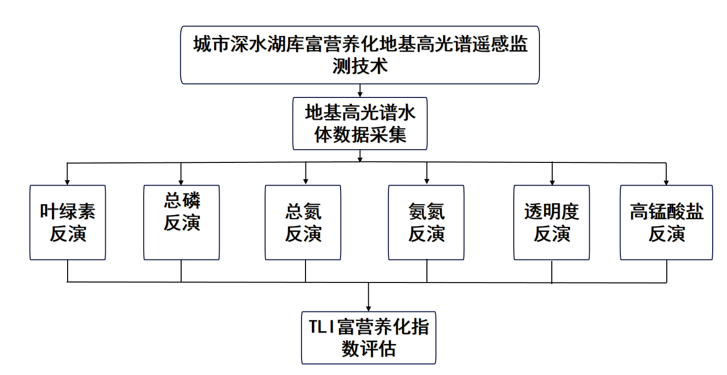
图4.2 富营养化地基高光谱监测技术路线

4.4 技术要求
城市深水湖库富营养化地基高光谱监测系统通过集成高光谱采集模块和自动化控制技术，实现对水体水质参数的在线监测。系统应该具备以下功能：
（1）主动式抽样及液位监测
地基高光谱水环境监测装备具备主动式抽样功能，实时监测设备内部液位，确保液位处于光谱传感模组的响应范围内。
（2）水体光谱反射率测量及处理
地基高光谱水体反射率测量应按照GB/T 36540的有关规定执行。地基高光谱水环境监测装备采用光谱重构技术消除杂散光干扰，在 400-1000 nm 波段范围内产生连续的光谱响应输出，确保优良的重复性、灵敏性和一致性。
（3）水质参数反演
地基高光谱水环境监测设备应当具备至少以下7种水质参数指标的反演功能并能够进行反演算法的自动更新迭代。
表4.1水质参数指标与测量范围及精度要求
序号 | 监测指标 | 测量范围 | 精度要求（R^{2）}
1 | 叶绿素a(mg/L) | 0-100 | ＞0.8
2 | 总氮（mg/L） | 0-25 | ＞0.7
3 | 浊度（NTU） | 0-300 | ＞0.8
4 | 藻蓝蛋白（ug/L） | 0-100 | ＞0.8
5 | 高锰酸盐指数（mg/L） | 0-100 | ＞0.7
6 | 总磷（mg/L） | 0-20 | ＞0.7
7 | 氨氮（mg/L） | 0-50 | ＞0.7
（4）同步水样采集与实测数据获取
开展地基高光谱水质参数反演模型构建、验证和更新时，应同步采集水样并获取相应水质参数的实测数据。同步水样实测指标宜包括叶绿素a、总氮、总磷、浊度、藻蓝蛋白、高锰酸盐指数、氨氮和透明度等。同步水样实测结果应作为地基高光谱水质参数反演模型训练、验证、校准和更新的参照值。
（5）地基高光谱光源
地基高光谱设备采用全光谱光源，光源参数要求详见表4.2。
表4.2 光源参数要求
序号 | 性能参数 | 参数值
1 | 波长范围 | 360-2400 nm
2 | 标称灯泡功率 | >5 W
3 | 色温 | 1400-5600 K
4 | 光输出漂移 | <0.1%/h
5 | 光源输出稳定性 | >0.25%
（6）高光谱传感器
高光谱传感器性能参数要求详见表4.3。
表4.3 高光谱传感器性能参数要求
序号 | 性能参数 | 参数值
1 | 波长范围 | 400-1000 nm
2 | 波长重复性*1 | ≤±0.5 nm
3 | 信噪比*2 | >100:1
4 | 光谱分辨率 | 1-25 nm
5 | 输出步长 | ≥2 nm
6 | 线性度*3 | <5%
7 | 防水 | 不低于IPX5
8 | 视场角 | <45°
9 | 信号漂移 | <0.5 nm@0 ℃  <1 nm@40 ℃
（7）地基高光谱设备整体参数
地基高光谱设备参数性能指标要求见表4.4。
表4.4 地基高光谱设备参数性能指标要求
序号 | 性能参数 | 参数值
1 | 供电方式 | 市电、新能源、充电
2 | 联网方式 | 4G/5G/WIFI/TCP
3 | 常规采集频次 | ≥1小时/次
4 | 高频采集 | ≥10分钟/次

4.5 地基高光谱监测指标反演模型及富营养化评价方法
1、光谱反射机制
富营养化水体中不同物质对可见光-近红外波段（380–1000 nm）的吸收/反射特性：
叶绿素a：685 nm荧光峰（藻类活性）、440 nm吸收峰（蓝光区）
浊度：580–680 nm反射峰（悬浮颗粒散射）
CDOM：520 nm强吸收（短波波段）
总磷：675 nm吸收峰
总氮：一阶微分在‌ 680 nm、700 nm和750 nm附近的峰值
透明度：一阶微分在‌520 nm‌和‌700 nm‌附近的峰值
2、反演模型构建
基于前文所阐述的特征波段，利用统计学习、分类聚类、机器学习等方式，对不同的水质参数特征波段重组，实验对比并选择出与实测水质参数数据相关性最优的重组特征波段作为因变量，构建出水质参数的反演模型。
3、实测数据比对和模型优化
$\overline{x}=\frac{1}{N}\sum_{i=1}^{N}{x_{i}}$ (4.1)
$σ=\sqrt{\frac{1}{N}\sum_{i=1}^{N}{{\left(x_{i}−\overline{x}\right)}^{2}}}$ (4.2)
式中，表示第个样本的反演数据。表示标准差
将模型反演得到的水质参数数据与实测数据进行对比，利用标准差法剔除掉反演异常的数据，将反演正常的数据与实测数据作为水质参数反演模型的输入，通过迭代进一步优化反演模型，其中样本数量不少于100个。
4、综合营养指数状态计算
（1）评价方法
采用综合营养状态指数法（TLI（∑））。
（2）城市深水湖库综合营养状态分级
采用0～100的一系列连续数字对城市深水湖库营养状态进行分级：
TLI（∑）＜30 贫营养
30≤TLI（∑）≤50 中营养
TLI（∑）＞50 富营养
50＜TLI（∑）≤60 轻度富营养
60＜TLI（∑）≤70 中度富营养
TLI（∑）＞70 重度富营养
（3）综合营养状态指数计算
综合营养状态指数计算公式为：
$TLI（∑）=\sum{Wj TLI（j）}$ （4.3）
式中：TLI（∑）--综合营养状态指数；
Wj --第j种参数的营养化状态指数的相关权重
TLI(j)--代表第j种参数的营养状态指数
其中，Wj可由一些评价参数作为基准参数，对其他评价参数进行相关分析后，对相关系数归一化得出：
$W_{j}=\frac{r_{ij}^{2}}{\sum{r_{ij}^{2}}}$ （4.4）
式中： r_{ij}——第j种参数与基准参数chla的相关系数；
中国湖泊（水库）的chla与其他参数之间的相关关系r_{ij}及r_{ij}²见表4.5：
表4.5 中国湖泊（水库）部分参数与chla的相关关系r_{ij}及r_{ij}²值
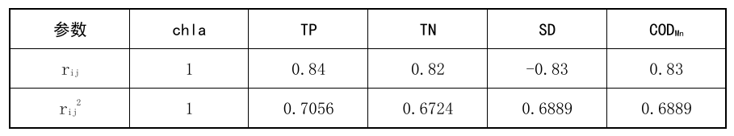
（3）各项营养状态指数计算
叶绿素a（chla）、总磷(TP)、总氮(TN)、透明度(SD)和高锰酸盐(CODMn)指数 5 个单项指标的浓度值计算公式如下：
TLI（chla）=10（2.5+1.086lnchla） （4.5）
TLI（TP）=10（9.436+1.624lnTP） （4.6）
TLI（TN）=10（5.453+1.694lnTN） （4.7）
TLI（SD）=10（5.118-1.94lnSD） （4.8）
TLI（IMn）=10（0.109+2.661lnIMn） （4.9）
式中：chla单位为mg/m³，SD单位为m；其他指标单位均为mg/L。

4.6 地基高光谱监测数据质量控制
1、地基高光谱富营养检测仪器定标校准
高光谱设备的仪器定标校准是确保光谱成像数据准确性的重要步骤。这个过程涉及辐射定标和光谱定标。其中辐射定标是为了确保仪器接收到的辐射强度能够准确转换为数字输出。通常使用标准光源（如卤素灯、太阳模拟器、全光谱LED灯）来校正仪器，以确保其输出与实际光照强度成正比，光谱定标是为了确保仪器对不同波长响应的准确度。通常通过使用已知光谱特性的物质（如标准液）来完成。其定标准较准结果需满足400-1000 nm波长范围内，其辐射定标准确度不低于±5%，光谱定标分辨率不低于5 nm。
2、拟合曲线
采用决定系数（R²）对模型准确度进行评估。其表达式如下所示。
$R^{2}=\frac{{\left(\sum_{i=1}^{N}{\left(x_{i}−\overline{x}\right)\left(y_{i}−\overline{y}\right)}\right)}^{2}}{\sum_{i=1}^{N}{{\left(x_{i}−\overline{x}\right)}^{2}}×\sum_{i=1}^{N}{{\left(y_{i}−\overline{y}\right)}^{2}}}$ （4.10）
式中，和分别表示第个样本的反演数据和实测数据；和分别表示反演的数据和实测数据的平均值；N表示总的样本个数。
在同一采样点连续5日上下午各采集一次水样，以传统实验室测量方法（HJ/T98-2003、HJ/T99-2003、HJ/T100-2003、HJ/T101-2003、GB/T 11894-1989、GB/T 11893-1989、HJ 897－2017）为标准对地基高光谱采集的水体光谱遥感反演数据的精度进行评价，评价指标为决定系数。其中各水质参数模型的决定系数应大于0.7。
3、不准确度
将水质参数反演值与实测值比对，误差指标采用均方根误差RMSE。叶绿素、有色可溶性有机物、浊度、藻蓝蛋白的误差应该低于20%，其余指标的误差应该低于30%，结果保留两位有效数字。
$RMSE=\sqrt{\frac{\sum_{i=1}^{n}{{\left(x_{i}−y_{i}\right)}^{2}}}{n}}$ （4.11）
式中，n是样本数、x_{i}表示第i个样本的实测值、y_{i}表示第i个样本的反演值。
4、重复性与检出限
记录计算获得的水质参数反演值Ai，重复10次，求其平均值,按公式（4.12）计算标准偏差（S）。
$S=\sqrt{\frac{\sum_{i=1}^{10}{(A_{i}−\overline{A})^{2}}}{9}}$ (4.12)
重复性以相对标准偏差表示，按公式（4.13）计算。
$C_{V}=\frac{S}{\overline{A}}×100\%$ (4.13)
检出限D.L按公式（4.14）计算：
$D.L=KS_{b}/a$ (4.14)
式中：
—空白多次测得水质参数反演值的标准偏差；
K — 根据一定置信水平确定的系数。基本需达到置信水平保持90% 以上。
5、数据稳定性
数据可用性：各光谱数据获取率达到90%以上，数据丢包率不大于1%；
数据质控合格率（%）=（质控合格总小时数/有效运行总小时数）*100%
质控合格率：传输到数据的光谱监测数据，有效数据（异常数据，如小于0的数据或者大于9999的数据）数据质控合格率达到85%（以小时值计）以上；
有效运行总小时数=运行总时数-无效数据时数

4.7 地基高光谱富营养化监测设备安装及运行维护
1、基础安装条件
基础：应选择地质条件稳定、视野开阔无遮挡、电磁干扰较少的水边位置。
供电：地基高光谱遥感系统建设选址应充分考虑供电保障，避免因供电模块中断影响设备正常运行。供电可采用外接市电，市电接入电压220 V，频率50 Hz。
网络：应至少保证北斗、GSM、GPRS、5G\4G等一种无线通信网络覆盖或采用有线通信网络，确保数据传输顺畅。
防雷：根据地区防雷要求安装避雷针和埋设地网，接地阻值应不大于4 Ω，接地装置应当符合DL/T 5161.6-2018的要求。
架设位置：高光谱遥感系统架设位置应接近监测水体，距地面高度不低于30 cm，防止环境积水对设备底部进行侵蚀。
抽水装置：进水端一般加装杂质异物过滤装配，防止设备抽入直径较大异物和颗粒堵塞水泵。采用一用一备抽水装置。
2、岸基式安装
岸基式富营养化高光谱水环境监测装备所采用的光源为全光谱稳压卤钨灯光源或LED光源，光谱传感器模组与水面倾斜45°，使其接收到光源下方水的大部分漫反射信号，最大程度的提高有效信息含量，减少无关信息干扰，其中光源和光谱传感器模组的位置距设备内壁各5 nm，如图4.3。

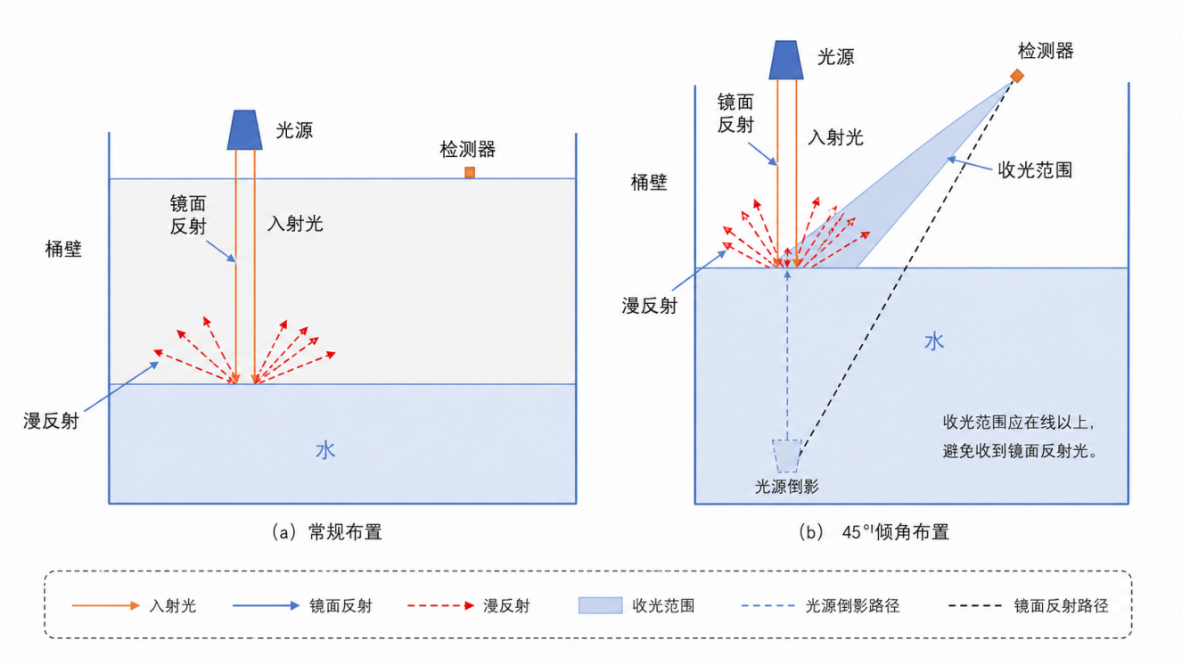
图4.3 光谱模组放置示意图
设备本身具备IPX6防水等级，但考虑到设备的稳定运行和后期维护，在架设设备时应当将设备架设到室内，通过延长软硬管实现水样的采集。
（1）设备利用液体自身重力排水，因此排水管整体高度不能高于设备底部。
（2）软管管路套接的地方一律采用带有密封节的管件进行套接；软管管路与硬管相接的地方需用细铁丝扎紧或用金属箍夹住。
（3）架设设备距地面30 cm，防止设备环境积水对设备底部进行侵蚀。
（4）对进水端进行杂质异物过滤装配，防止设备抽入直径较大异物和颗粒堵塞抽水泵。
（5）在通电前检查内部电子器件是否有潮湿、电线接触点是否有生锈，检测接地电阻值，其值应不大于4 Ω，接地装置应当符合JGJ 46的要求。
（6）保证环境温度25±5 ℃，相对湿度保持在80% RH以下。

5 可行性和效益分析

5.1 可行性分析
本技术指南所涉及的地基高光谱遥感监测技术具有较好的实施基础。指南已对主动式抽样、液位监测、水体光谱反射率测量、稳定光源、高光谱传感器、水质参数反演、数据传输、设备安装和运行维护等内容提出要求，可支撑城市深水湖库水体光谱数据的连续采集、处理和应用；叶绿素a、藻蓝蛋白、浊度、透明度等富营养化相关指标具有较明确的光谱响应特征，具备通过特征波段、波段组合和反演模型开展定量估算的技术基础，总氮、总磷、高锰酸盐指数等指标也可结合同步水样实测数据进行模型构建、验证和校准。从应用场景看，城市深水湖库监测点位相对明确，可结合供电、通信、防雷、抽水、排水和日常维护条件进行设备部署。通过规范设备配置、光谱采集、同步水样、模型评价、数据质控和运行维护流程，可提高监测数据的一致性、可比性和可追溯性。因此，本技术指南具备较强的技术可行性和应用基础，可为城市深水湖库富营养化动态监测、水华风险识别、监测网络补充和管理决策提供连续数据支撑。

5.2 经济效益和社会效益
本技术指南的实施有助于提升城市深水湖库富营养化监测的自动化和连续化水平，减少单纯依赖人工采样带来的频次不足、响应滞后和长期运维成本较高等问题。通过地基高光谱设备对叶绿素a、藻蓝蛋白、浊度、透明度、总氮、总磷等关键指标开展在线监测，可为水质异常识别、藻类水华预警和重点湖库管理提供连续数据支撑，提高监测效率和数据利用价值。从经济效益看，规范化的设备配置、采集流程、模型校准和运行维护要求，有助于降低重复建设、数据不可比和设备运行不稳定造成的管理成本，并为后续监测网络建设和平台化管理提供统一技术基础。从社会效益看，该指南可服务于城市湖库水环境质量改善、富营养化风险防控和水生态安全保障，提升城市水环境精细化监管能力，增强公众亲水空间、景观水体和饮用水源相关区域的环境安全保障水平，具有良好的推广应用价值。

